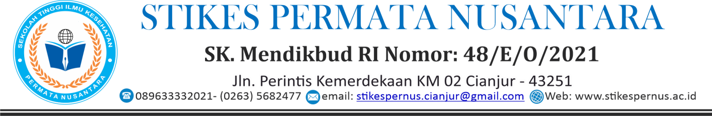
BERITA ACARA
KEPUTUSAN HASIL BANDING PENILAIAN AKADEMIK
Nomor:……./0.J/VIIII/2026

Berdasarkan pengajuan banding yang diajukan oleh:
Nama | :
NIM | :
Program Studi | :
Mata Kuliah | :
Dosen Pengampu | :
Jenis Penilaian | : | Perbaikan
Setelah dilakukan evaluasi oleh Koordinator Mata Kuliah, dengan memperhatikan bukti-bukti dan alasan yang diajukan, maka putusan sebagai berikut:
- Banding diterima/tidak diterima
- Jika diterima, nilai mahasiswa diperbaiki menjadi: …….
- Putusan ini bersifat final dan mengikat.
Demikian Berita Acara Keputusan ini dibuat untuk dilaksanakan sebagaimana mestinya.
 |  | Cianjur, 19 Agustus 2026
Menetapkan, |  | Menerima,
Koordinator Mata Kuliah  (………………………………) |  | Mahasiswa  (………………………………………)
Mengetahui |  | Menyetujui,
Wakil Bidang Akademik dan Kemahasiswaan  (Papat Patimah, M.Kep)  NUPTK. 8742760661231132 |  | Ketua Program Studi Ilmu Keperawatan  (M. Dodik Prastiyo, S.Kep., Ns., M.Biomed)  NUPTK. 2253777678130083

